Uzturlīdzekļu garantiju fonda administrācijas darbības rādītāji par 2018.gada augustu

Uzturlīdzekļu garantiju fonda administrācija nodrošina uzturlīdzekļu izmaksu bērniem, ja viens no vecākiem vai abi vecāki tos nenodrošina.

Uzturlīdzekļus no Uzturlīdzekļu garantiju fonda iespējams saņemt ja:
- ir tiesas nolēmums par uzturlīdzekļu piedziņu,
- nav tiesas nolēmums par uzturlīdzekļu piedziņu,
- persona sasniegusi pilngadību.

No 2011.gada 18.jūnija Uzturlīdzekļu garantiju fonda administrācija pilda Eiropas Savienības Padomes Regulā (EK) Nr.4/2009 par jurisdikciju, piemērojamiem tiesību aktiem, nolēmumu atzīšanu un izpildi, un sadarbību uzturēšanas saistību lietās, piemērošanu Latvijā paredzētās centrālās iestādes funkcijas.

No 2014. gada 1.augusta Uzturlīdzekļu garantiju fonda administrācija pilda Hāgas 2007.gada 23.novembra Konvencijā par uzturlīdzekļu bērniem un cita veida ģimenes uzturēšanas līdzekļu pārrobežu piedziņu paredzētās centrālās iestādes funkcijas. Konvencijas mērķis ir atvieglot tiesas nolēmuma par uzturlīdzekļu piedziņu izpildi vai jauna tiesas nolēmuma par uzturlīdzekļu piedziņu pieņemšanu Norvēģijā, Ukrainā, Albānijā, Bosnijā un Hercegovinā, Amerikas Savienotajās Valstīs, Melnkalnē, Turcijā, Kazahstānā, Brazīlijā vai Baltkrievijā, ja prasītājs un atbildētājs dzīvo dažādās valstīs.

Iesniedzēju skaits, kuriem maksāti uzturlīdzekļi viena vai vairāku bērnu uzturēšanai

2018.gada augustā Uzturlīdzekļu garantiju fonda administrācija maksāja uzturlīdzekļus 27 349 iesniedzējiem.

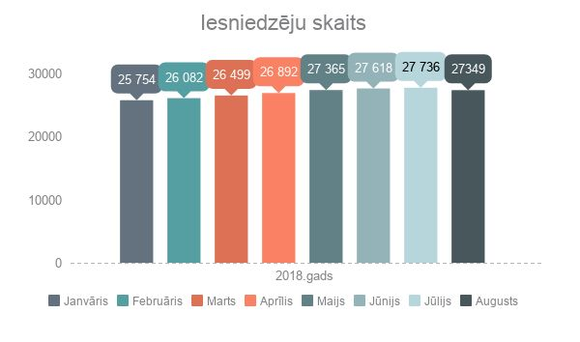

Parādnieku skaits, kuru vietā izmaksāti uzturlīdzekļi

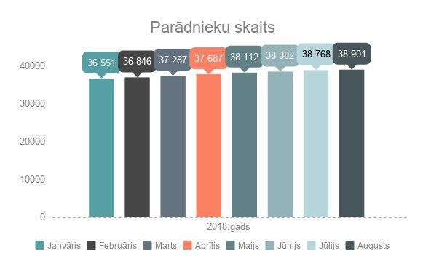

Ar uzturlīdzekļiem nodrošināto bērnu skaits

2018.gada augustā Uzturlīdzekļu garantiju fonda administrācija ar uzturlīdzekļiem nodrošināja 38 130 bērnus.

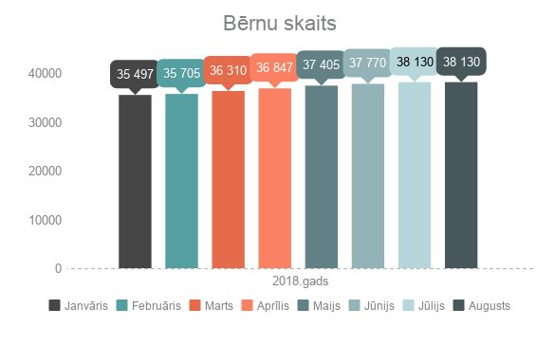

Iesniegumu par uzturlīdzekļu izmaksu skaits

2018.gada augustā Uzturlīdzekļu garantiju fonda administrācijā tika saņemti 895 iesniegumi par uzturlīdzekļu izmaksu.

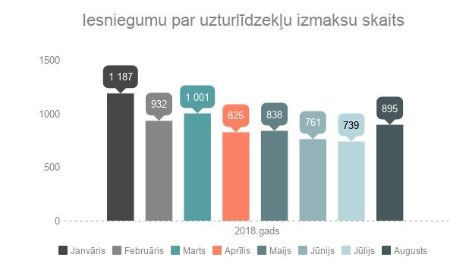

2017.gada 1.aprīlī spēkā stājās izmaiņas uzturlīdzekļu saņemšanā, proti, ja starp vecākiem nepastāv strīds, uzturlīdzekļus var saņemt Ministru kabineta noteiktajā minimālajā apmērā administratīvā procesa ietvaros, uzreiz vēršoties Uzturlīdzekļu garantiju fonda administrācijā.
Savukārt no 2017.gada 1.septembra uzturlīdzekļus no Uzturlīdzekļu garantiju fonda iespējams saņemt arī pēc bērna pilngadības sasniegšanas, ja bērns turpina iegūt pamatizglītību, vidējo izglītību, arodizglītību vai speciālo izglītību Latvijas Republikā, bet ne ilgāk kā līdz 21 gada vecumam.

Izmaksāto uzturlīdzekļu apmērs eiro

2018.gada augustā Uzturlīdzekļu garantiju fonda administrācija izmaksāja uzturlīdzekļus 4 137 755 eiro apmērā.

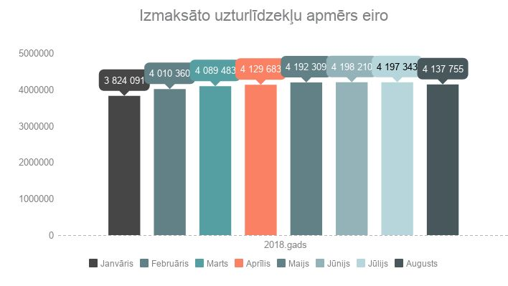

Regresa kārtībā atgūto līdzekļu apmērs eiro

2018.gada augustā Uzturlīdzekļu garantiju fonda administrācija regresa kārtībā atguva izmaksātos uzturlīdzekļus 729 833 eiro apmērā.

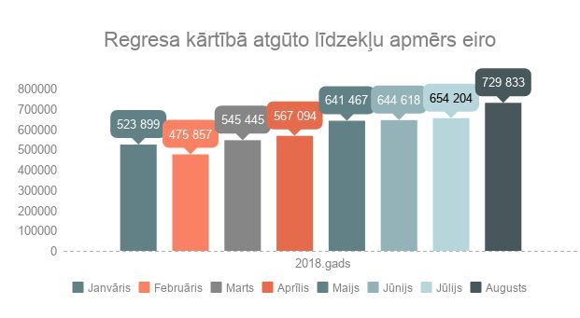

Starptautiskā sadarbība

No 2011.gada 18.jūnija Uzturlīdzekļu garantiju fonda administrācija pilda Eiropas Savienības Padomes Regulā (EK) Nr.4/2009 par jurisdikciju, piemērojamiem tiesību aktiem, nolēmumu atzīšanu un izpildi, un sadarbību uzturēšanas saistību lietās, piemērošanu Latvijā paredzētās centrālās iestādes funkcijas.

No 2014. gada 1.augusta Uzturlīdzekļu garantiju fonda administrācija pilda Hāgas 2007.gada 23.novembra Konvencijā par uzturlīdzekļu bērniem un cita veida ģimenes uzturēšanas līdzekļu pārrobežu piedziņu paredzētās centrālās iestādes funkcijas. Konvencijas mērķis ir atvieglot tiesas nolēmuma par uzturlīdzekļu piedziņu izpildi vai jauna tiesas nolēmuma par uzturlīdzekļu piedziņu pieņemšanu Norvēģijā, Ukrainā, Albānijā, Bosnijā un Hercegovinā, Amerikas Savienotajās Valstīs, Melnkalnē, Turcijā vai Baltkrievijā, ja prasītājs un atbildētājs dzīvo dažādās valstīs.

 | I | II | III | IV | V | VI | VII | VIII | IX | X | XI | XII | Kopā
Nosūtītie pieteikumi par Latvijas tiesas nolēmumu par uzturlīdzekļu piedziņu atzīšanu, izpildāmības pasludināšanu vai izpildi ārvalstīs | 11 | 15 | 9 | 11 | 4 | 13 | 6 | 4 |  |  |  |  | 73
Saņemtie pieteikumi par ārvalstu tiesas nolēmumu par uzturlīdzekļu piedziņu atzīšanu, izpildāmības pasludināšanu vai izpildi Latvijā | 6 | 3 | 1 | 0 | 2 | 1 | 2 | 2 |  |  |  |  | 17
Saņemtie pieteikumi par nolēmumu par uzturlīdzekļu piedziņu pieņemšanu Latvijā vai par ārvalstu tiesas pieņemto nolēmumu grozīšanu Latvijā | 3 | 1 | 2 | 0 | 0 | 0 | 0 | 0 |  |  |  |  | 6
Nosūtītie lūgumi noskaidrot parādnieka atrašanās vietu ārvalstīs | 9 | 11 | 10 | 6 | 5 | 2 | 5 | 3 |  |  |  |  | 51
Saņemtie lūgumi noskaidrot parādnieka atrašanās vietu Latvijā | 3 | 1 | 2 | 3 | 3 | 2 | 3 | 1 |  |  |  |  | 18

